Спрашивает, как устроен метод опорных векторов и линейной регрессии

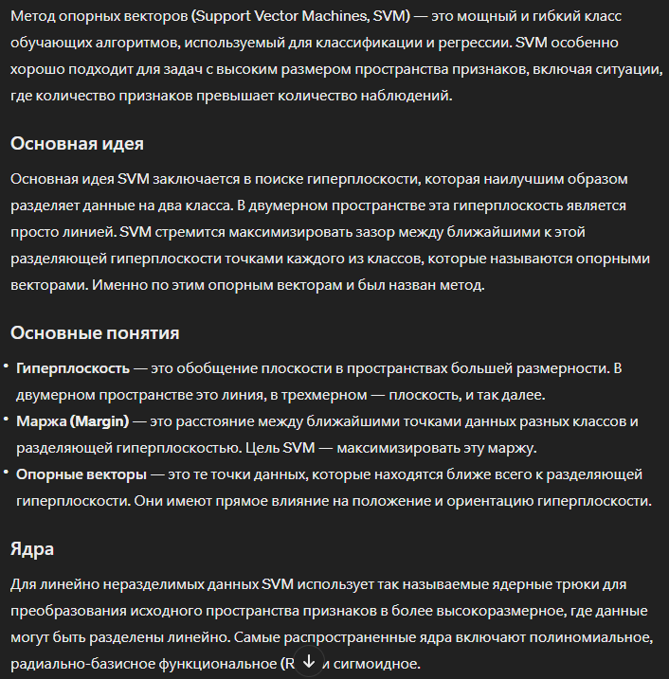

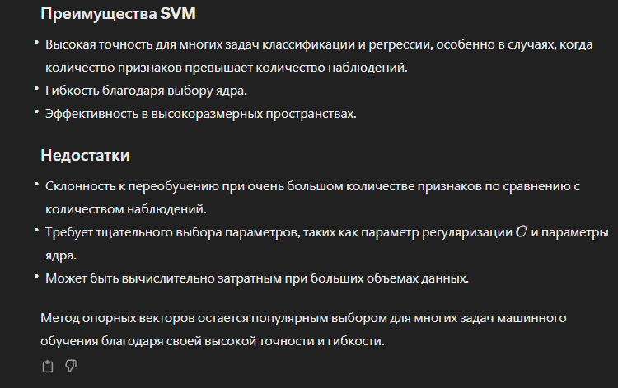

Теперь про линейную регрессию

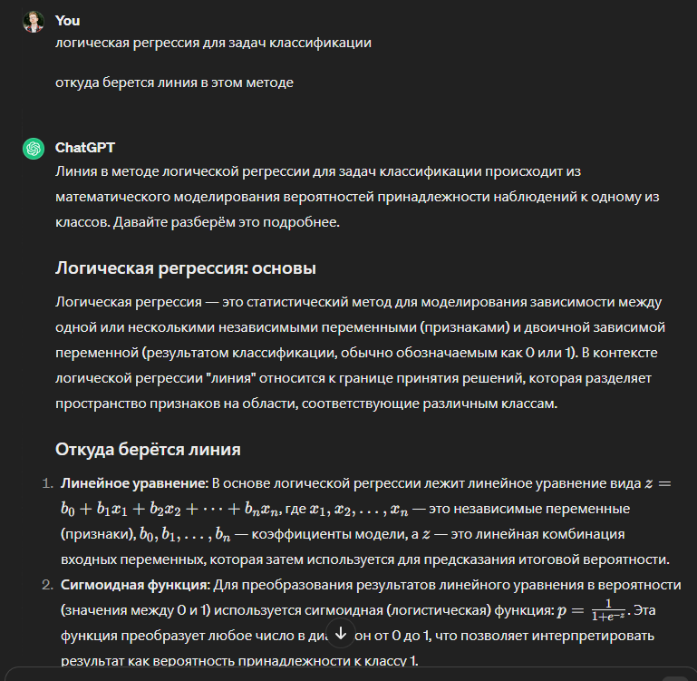

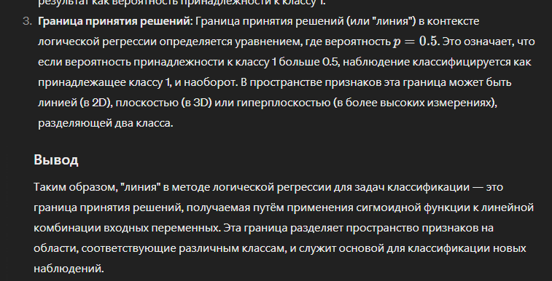

Простыми словами про опорные вектора (это не точно, могу уже забыть, как она мне говорила)

Границу принятия решения строим относительно этих точек (**SVM стремится максимизировать зазор между ближайшими к этой разделяющей гиперплоскости (границе принятия решений) точками каждого из классов, которые называются опорными векторами.**)

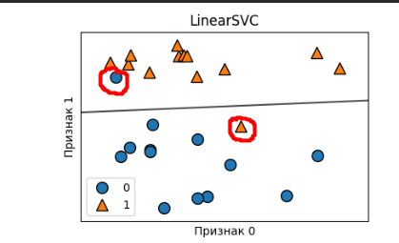

Или этих (уже не помню)

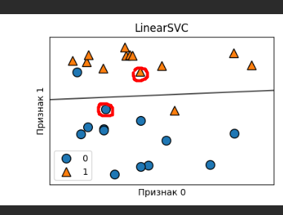

А про линейную регрессию

Есть сигмовидная ф-я, вот ее график

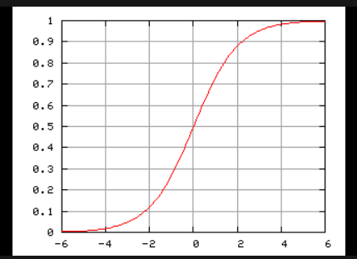

И вот ее формула



Где Z это

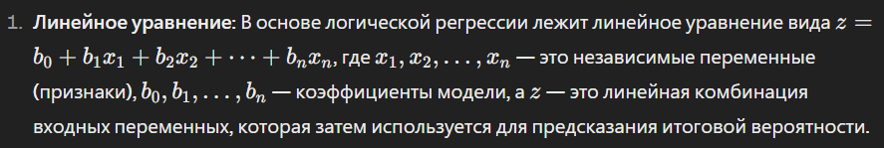

Эта формула выдает 0 или 1. По этой формуле прогоняются все наши точки, если она выдает 0 – то точку относим к 1 классу, если 1 – то ко 2ому.

Как проверить какая граница принятия решений самая эффективная

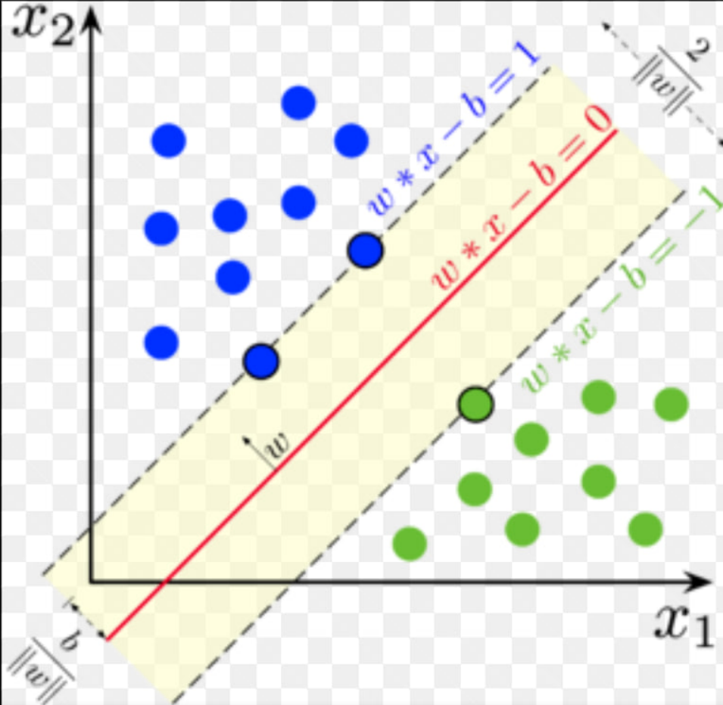

Строим линии параллельные границе принятия решений, чем она уже – тем лучше модель.